河北省数字素养提升实践活动
U-S 教育数字化协同发展专项课题
教师操作手册
一、平台登录
输入网址：https://ktsbgj.hbte.com.cn/；进入U-S 教育数字化协同发展专项课题首页。建议使用360浏览器（极速模式）或谷歌浏览器。
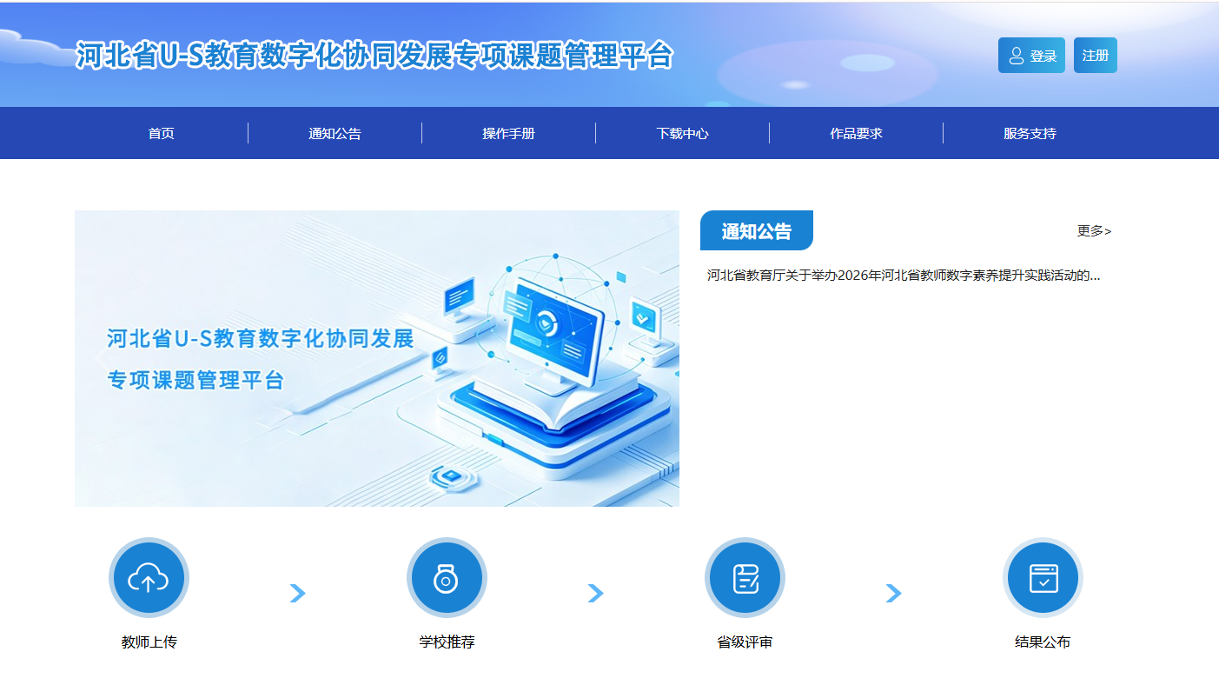
二、教师登录/注册
1.账号注册
点击右上角“注册”按钮，依次输入正确的姓名、邮箱、手机号、密码、确认密码、验证码等六项信息，点击注册。提示注册成功后，将自动跳转到教师登录页面。
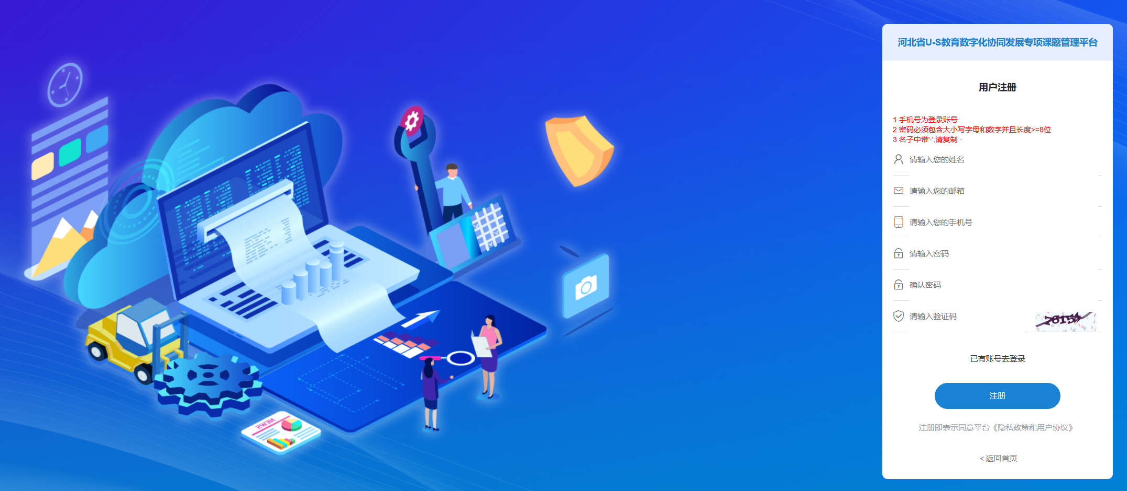
注意：
①姓名、邮箱、手机号注册之后不可修改并且是重置密码时的验证条件，请确保输入正确。
②手机号作为登录账号且唯一，请输入正确的手机号码；
③姓名若包含·，可复制“·”。
④ 密码可以包含@、#等常用特殊字符。
2.教师登录
点击主页右上角“登录”按钮，选择“教师登录”，输入注册时填写的手机号、密码、验证码点击登录按钮。
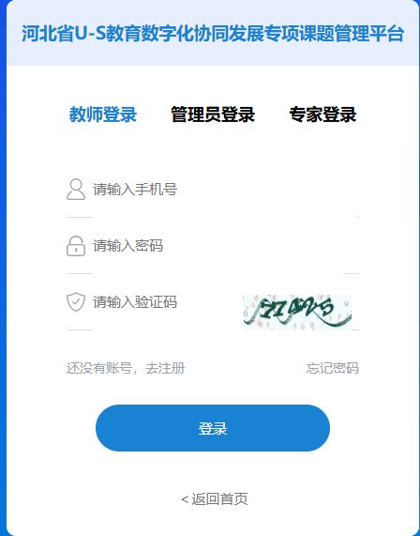
三、作品提交
1.点击课题提交入口，进入到提交作品申报入口。
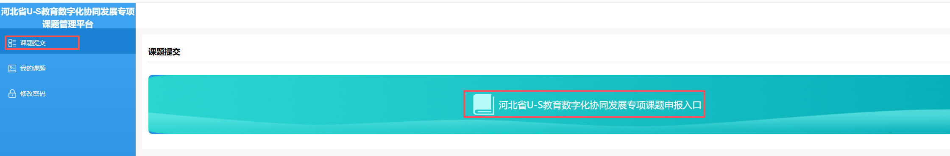

2.点击选择申报端口，进入到提交作品资源的详情页。
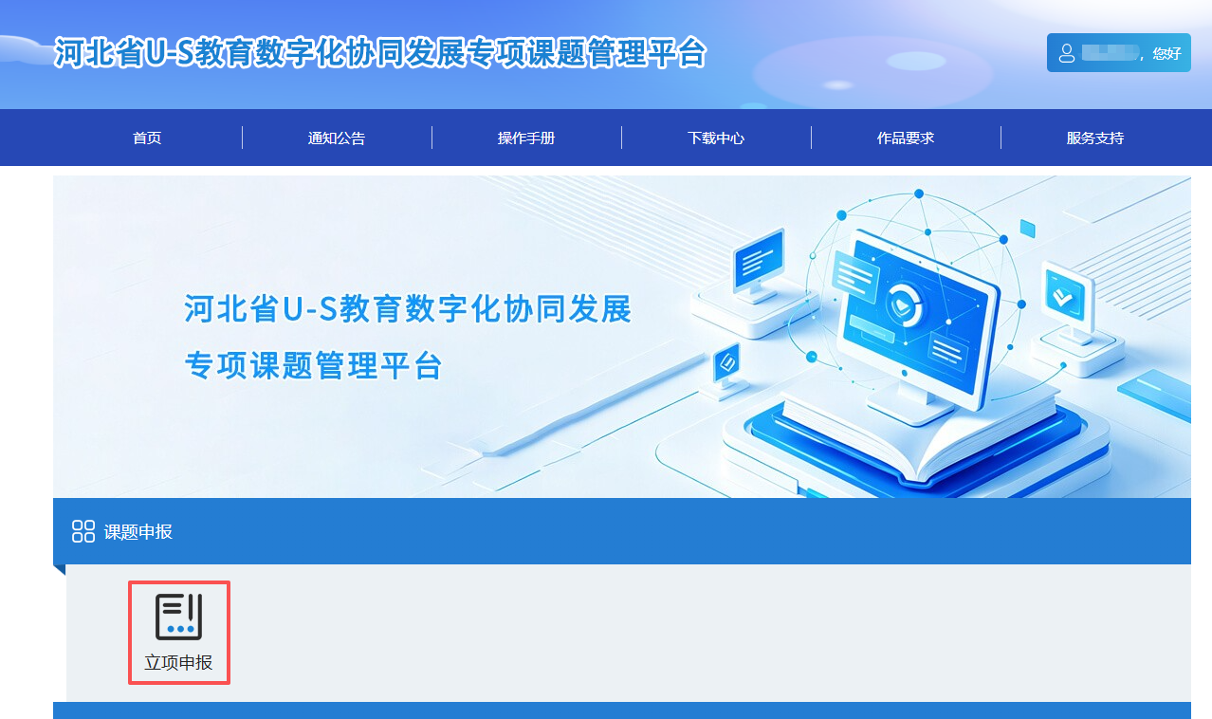
3.填写课题名称、主持人信息、填写课题组成员信息等内容，上传评审书。
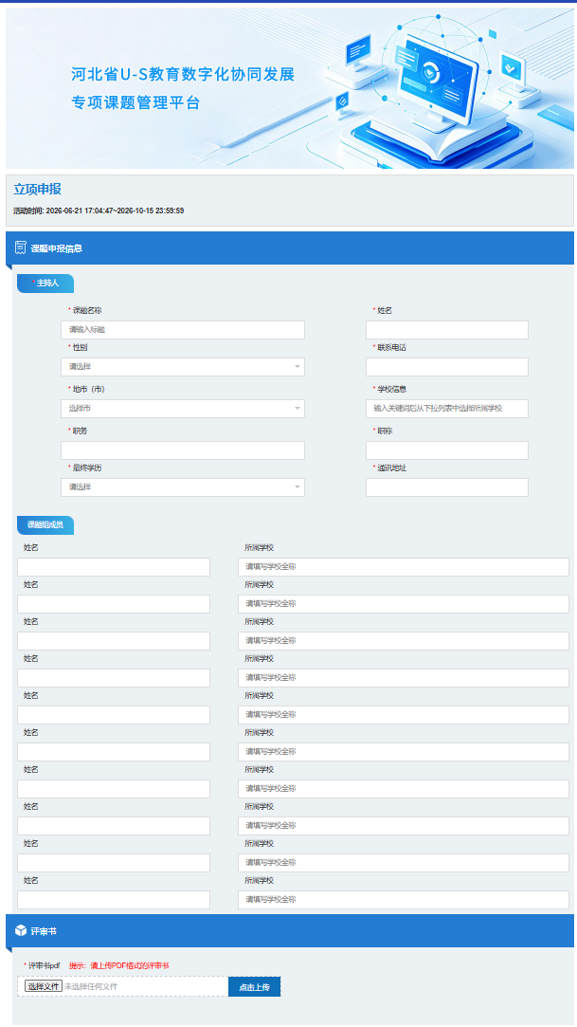
注意：
①作品资源经命名后上传，总大小建议不超过700MB。
②上传作品资源时，需点击“选择文件”再选择“点击上传”且每次只能选择一个资源进行上传。
③资源上传完成后，可在对应的文本框内修改作品名称。
④若资源上传有误，可点击‘X’删除后重新上传。
⑤每位教师（以第一作者为准）限报1件作品。
⑥“所属学校”的学校名称要与公章一致。
⑦*均为必填项
4.点击页面底端“提交”按钮，根据提示进行相应操作，作品提交成功后会自动跳转到个人空间。
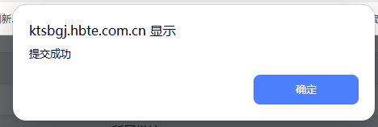
五、我的作品
点击“我的课题”可查看、修改、删除已经提交的作品。（网上报名和作品上传时间结束后则不允许修改和删除作品）
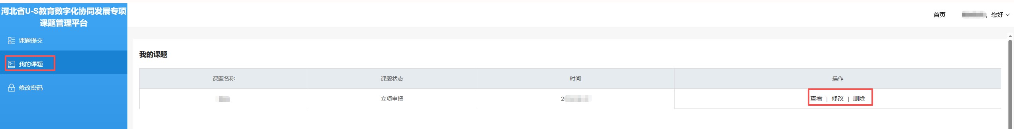

六、忘记密码
在登录页面点击右下角点击“忘记密码”，进行重置密码操作。输入注册时填写的姓名、手机号、邮箱、新密码等六项内容，点击“提交”，重置密码成功。
